Песни которые мы поем Огонь памяти

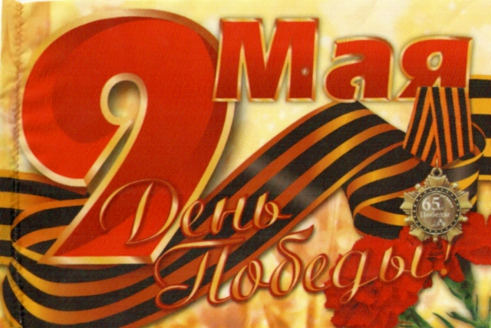

День Победы!

День Победы, как он был от нас далек!
Как в костре потухшем таял уголек.
Были версты обгорелые в пыли,
Этот день мы приближали как могли...
Этот День Победы порохом пропах,
Этот праздник с сединою на висках,
Эта радость со слезами на глазах.
День Победы!
День Победы!
День Победы!

Дни и ночи у мартеновских печей
Не смыкала наша Родина очей.
Дни и ночи битву трудную вели,
Этот день мы приближали как могли.
Этот День Победы порохом пропах,
Этот праздник с сединою на висках,
Эта радость со слезами на глазах.
День Победы!
День Победы!
День Победы!

Здравствуй, мама! Возвратились мы не все,
Босиком бы пробежаться по росе...
Пол-Европы прошагали, пол-Земли,
Этот день мы приближали как могли.
Этот День Победы порохом пропах,
Этот праздник с сединою на висках,
Эта радость со слезами на глазах.
День Победы!
День Победы!
День Победы!

Автор слов: Владимир Харитонов.

Песня к 9 мая - Дню Победы

1. Затихают ветра с годами,
Но, пронзительна и верна,
Остаётся живою память
И победная та весна…
Мы минуту храним молчанья –
Ту, которой священней нет.
И стучит метроном печально
Миллионам сердец в ответ…
Припев:
Сквозь десятки лет
Видим тех ребят.
Знаем мы,
Что, назло судьбе,
Выживет солдат
Раненый.
Что придёт пора,
День придёт, слезой
Встреченный, –
Счастья и добра,
Памяти огня
Вечного.
2. Сотни пламенных долгих суток
Терпеливо ждала земля
Вспышек праздничного салюта
И парада у стен Кремля.
Незабытые эти даты,
Правнук, в книге веков пиши:
Сорок первый и сорок пятый -
Беспримерные рубежи...
Припев.
В сердце сохраним,
Как никто другой, –
Пламенные дни,
Памяти огонь…
Припев.

Мой дедушка герой!

Мой дедушка герой!
Он защищал страну,
Не спит он ночь порой,
Как вспомнит ту войну.

Был дважды ранен он,
Поправился и в строй.
И вновь бои с врагом,
Мой дедушка герой!

Когда война прошла,
Не отдыхал мой дед,
На мирные дела
Потратил много лет.

Берут своё года,
Болеет дед порой,
Но для меня всегда.
Мой дедушка герой!

Давно войны той нет,
Но в памяти она,
Бойцов, таких как дед,
Не забывай, страна!

Победой кончилась война
Победой кончилась война,
Те годы позади,
Горят медали, ордена
У многих на груди.
Кто носит орден боевой
За подвиги в бою,
А кто — за подвиг трудовой
В своём родном краю.

Сергей Михалков

Песня «Салют Победы»
Музыка и слова В. Шестаковой.

Песня "Салют Победы"
Музыка и слова В. Шестаковой

1. Рано поседевшие солдаты
На парад надели ордена,
Потому что в этот день когда-то
Кончилась великая война.

Припев:
Гремит салют, гремит салют.
Как в том военном сорок пятом,
И в этот день цветы несут
Погибшим на войне солдатам.

2. Заалели майские закаты.
Соловьи запели над рекой.
Прошагали всю войну солдаты,
Чтобы жили мирно мы с тобой.

3. И глядят с портрета молодые
Их таких запомним мы с тобой:
Дедушка с друзьями фронтовыми,
На шинели — орден боевой.

Вечный огонь
Музыка А. Филиппенко, слова Д. Чибисовой.
Над могилой в тихом парке
Расцвели тюльпаны ярко,
Вечно тут огонь горит
Тут солдат советский спит.
Мы склонились низко, низко
У подножья обелиска,
Наш цветок расцвёл на нём
Жарким пламенным огнём.
Мир солдаты защищали,
Жизнь они за нас отдали.
Сохраним в сердцах своих
Память светлую о них!

